MIA AI Avatar Bartender - Documentación General del Proyecto
Esta documentación describe la arquitectura, la interacción de hardware y software, y el propósito detallado de cada módulo del proyecto MIA (Avatar Bartender Inteligente).

📐 1. Arquitectura General del Sistema
MIA opera como un sistema distribuido compuesto por tres nodos principales conectados en la misma red local (Wi-Fi o USB Tethering):
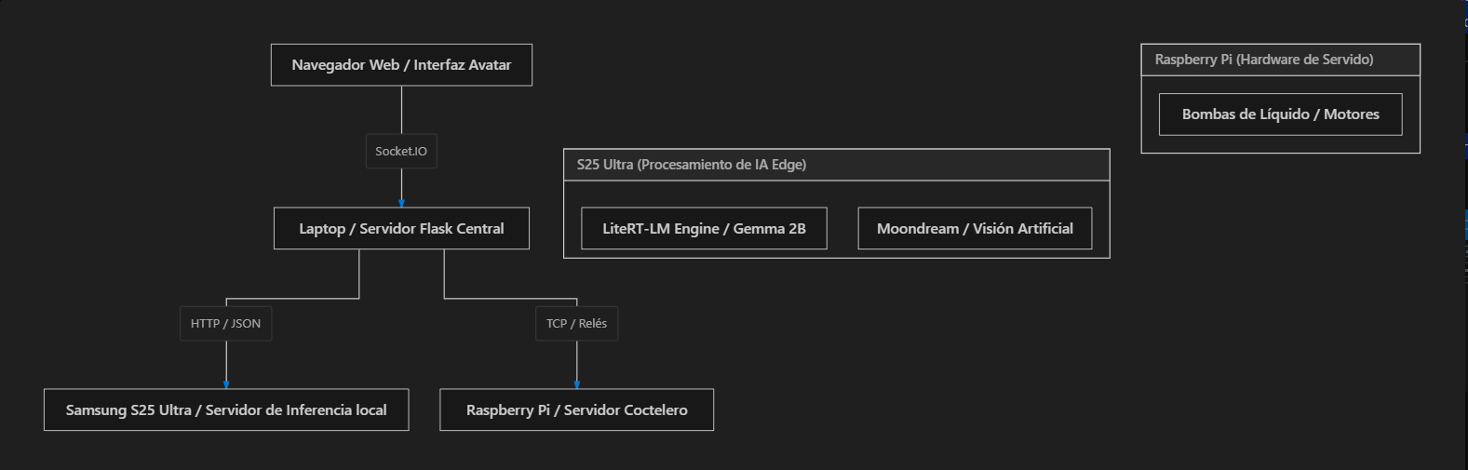
Roles de cada Nodo:
- La Interfaz Web (HTML/JS/CSS): El frontend del avatar interactivo. Captura la voz del cliente por PTT (Push-to-Talk), muestra las animaciones del avatar en tiempo real, reproduce la voz de MIA de forma fluida (Lip-Sync elástico basado en volumen) y dibuja los estados visuales (ESCUCHANDO, PENSANDO, PREPARANDO).
- La Laptop (Servidor Flask Central): El cerebro coordinador. Escucha el micrófono físico de la laptop o los audios web, interactúa con la base de datos vectorial local (ChromaDB), decide si se requiere activar la visión, contacta al S25 Ultra para la inferencia de lenguaje, envía el flujo de texto a voz (Edge-TTS) a la interfaz web y despacha comandos de preparación a la Raspberry Pi.
- El S25 Ultra (Servidor de IA Local): Ejecuta la app Android (C:\MIA). Ofrece un servidor HTTP Ktor local en el puerto 8080 que carga en memoria un modelo unificado de LiteRT-LM (Gemma 2B + Moondream). Esto permite que las consultas de texto y visión se resuelvan de forma 100% local en el procesador del celular en milisegundos, sin depender de nubes externas ni costos de APIs.
- La Raspberry Pi (Coctelera física): Recibe comandos TCP por el puerto 8888 y activa las salidas digitales de los relés para encender las bombas de líquido por los segundos especificados en la receta.
2. Módulos de Software (Backend en Laptop)
El código de la laptop está escrito en Python y estructurado de forma modular para separar responsabilidades:
server.py
- Propósito: Levanta el servidor Flask y el canal de comunicación en tiempo real (Socket.IO).
- Cómo funciona:
  - Expone los endpoints web para renderizar la página principal (index.html).
  - Administra las conexiones de Socket.IO con la interfaz del avatar.
  - Transmite los audios sintetizados en base64 y los cambios de estado (como listening, thinking, preparing_drink) de forma inmediata al navegador.
assistant.py
- Propósito: Es el orquestador del ciclo de vida y los estados de MIA.
- Cómo funciona:
  - Inicia hilos independientes para escuchar el micrófono de forma pasiva (esperando el wake word "Hey MIA").
  - Procesa las intenciones y coordina el flujo: Escucha ➔ Captura Imagen (si se pide ver) ➔ Consulta al Cerebro (LLM) ➔ Síntesis de voz ➔ Comando al Robot.
  - Gestiona los estados de MIA y los sincroniza con la web.
brain.py
- Propósito: Se comunica con el S25 Ultra y ensambla el prompt para el LLM.
- Cómo funciona:
  - Traduce descripciones visuales del inglés al español a través del LLM de texto para evitar que el avatar responda en inglés.
  - Inyecta el catálogo de bebidas (si se mencionan tragos) y recuerdos semánticos de ChromaDB.
  - Emplea un formato de transcripción limpia (Cliente: ... / MIA: ...) con instrucciones de control para guiar la respuesta del modelo Gemma sin repeticiones.
memory.py
- Propósito: Gestiona la base de datos vectorial a largo plazo usando ChromaDB.
- Cómo funciona:
  - Genera embeddings locales para guardar datos clave (hechos que el usuario pide recordar) y conversaciones históricas.
  - Control de Tokens: Limita y recorta defensivamente los recuerdos cargados (máx. 120 caracteres) para garantizar que el prompt del celular nunca exceda los 512 tokens soportados, evitando bloqueos.
ear.py
- Propósito: Captura el micrófono de la laptop y detecta la voz del usuario.
- Cómo funciona:
  - Calibra el ruido ambiental y establece un umbral de volumen dinámico.
  - Emplea reconocimiento de voz local o por red para extraer texto de forma fluida.
eye.py
- Propósito: Captura frames usando la cámara de la laptop.
- Cómo funciona:
  - Al activarse de forma on-demand, toma una foto con OpenCV, la comprime en bytes y la envía mediante un flujo binario directo (application/octet-stream) al S25 Ultra para su análisis visual rápido.
voice.py
- Propósito: Transforma texto a voz de forma ultra-rápida usando Edge-TTS.
- Cómo funciona:
  - Genera el audio en streaming directamente en la memoria RAM (sin escribir archivos en el disco duro), enviando los fragmentos de audio base64 al frontend de forma inmediata.
drinks_menu.json
- Propósito: Catálogo dinámico de cócteles.
- Estructura: Contiene el nombre, descripción, ingredientes y dosis de las bombas de cada bebida. Se puede modificar en cualquier momento para actualizar la carta de bar de MIA.
⚙️ config.py
- Propósito: Centralizar las configuraciones del sistema (direcciones IP, umbrales de micrófono, límites de historial, prompts base y credenciales del robot).

3. Módulos del Frontend (Interfaz del Avatar)
templates/index.html
El cliente web es una interfaz inmersiva y futurista construida con CSS y JavaScript:
- Lip-Sync en Tiempo Real (Web Audio API): Conecta los fragmentos de audio recibidos a un nodo analizador de frecuencia. Extrae la amplitud del sonido en tiempo real y escala la imagen de la boca de MIA dinámicamente con una transición CSS elástica (transition: transform 0.12s ease-out), logrando que la gesticulación se vea natural y orgánica.
- Animación de Pensar en Cascada: Al entrar en modo de procesamiento, un intervalo rota imágenes consecutivas (pensando.png ➔ pensando2.jpeg ➔ pensando3.jpeg ➔ pensando4.jpeg) simulando que MIA está atenta y analizando la respuesta en su cerebro.
- Parpadeo Aleatorio: Un temporizador en segundo plano cambia ocasionalmente el estado del avatar al fotograma de parpadeo (blink) cada pocos segundos para darle un aspecto de vida.
- Tamaño Maximizado de Pantalla: Adaptado con límites en base a vh (altura de pantalla grande) para verse imponente en pantallas grandes de barra de bar u ordenadores, escalando sin perder calidad.

4. Componente Móvil (Android App en S25 Ultra)
InferenceService.kt
La aplicación Android se encarga exclusivamente de correr los modelos de inteligencia artificial aprovechando la aceleración por hardware (NPU/GPU) del S25 Ultra:
- Servidor HTTP Ktor Local: Levanta una API REST en el celular para recibir consultas rápidas en localhost.
- LiteRT-LM Motor Unificado: Aloja en memoria una sola instancia del modelo LiteRT-LM. Al compartir el mismo motor para responder preguntas de texto (/chat) y de imágenes (/vision), reduce el consumo de RAM a la mitad (3.1 GB) y evita fallas de ejecución concurrente en el chip del teléfono.

5. Flujo Completo: Preparando un Mojito
A continuación se detalla qué pasa en cada capa del sistema cuando un usuario pide un trago:
1. Cliente ➔ Dice: "Prepárame un Mojito, por favor"
2. ear.py (o PTT Web) ➔ Transcribe el audio a texto.
3. assistant.py ➔ Recibe la transcripción y llama a brain.py.
4. brain.py ➔
a. Detecta la palabra clave "prepara" y "mojito".
b. Busca "Mojito" en drinks_menu.json para comprobar su existencia.
c. Inyecta la carta de bebidas en el prompt.
d. Envía el prompt estructurado al S25 Ultra via HTTP.
5. S25 Ultra (InferenceService) ➔ Procesa el texto y genera la respuesta amigable.
6. brain.py ➔ Recibe la respuesta del S25 y le añade al final el comando oculto:
"Claro, prepararé tu mojito enseguida. [ROBOT:PREPARAR:Mojito]"
7. assistant.py ➔
a. Envía el texto de confirmación a voice.py para hablar.
b. Extrae el comando de preparación "[ROBOT:PREPARAR:Mojito]".
c. Cambia el estado visual del Avatar a PREPARANDO CÓCTEL (resplandor naranja).
d. Invoca a robot_control.py pasándole la receta de Mojito.
8. robot_control.py ➔ Se conecta via TCP a la Raspberry Pi y envía la instrucción de servir.
9. Raspberry Pi ➔ Enciende las bombas de Ron, Limón y Menta durante los segundos requeridos.
10. Interfaz Web ➔ Termina la preparación y MIA vuelve a su estado normal lista para atender otra orden.

